Servomotor

Equipo 1

**Servomotor**

# Descripción de la practica:

Un servomotor es un tipo especial de motor que permite controlar la posición del eje en un momento dado. Está diseñado para moverse determinada cantidad de grados y luego mantenerse fijo en una posición.

El motor en el interior de un servomotor es un motor DC común y corriente. El eje del motor se acopla a una caja de engranajes similar a una transmisión. Esto se hace para potenciar el torque del motor y permitir mantener una posición fija cuando se requiera. De forma similar a un automóvil, a menor mayor velocidad, menor torque. El circuito electrónico es el encargado de manejar el movimiento y la posición del motor.

Lo que se hizo en esta práctica fue programar un servomotor mediante arduino para que este gire 180 grados a la derecha, espere 100 milisegundos y regrese a la posición inicial y vuelva a esperar 100 milisegundos así esto se repita infinitamente.

# Objetivo:

Realizar la conexión el arduino de un servomotor para que gire 180 grados hacia la derecha y espere 100 milisegundos y regrese.

# Materiales:

* Arduino.
* Cable para conexión rapida.
* Computadora con el software de arduino
* Fritzing, software de ayuda para visualizar la maqueta de conexión.
* Cable USB de impresora.
* Servomotor.
* Protoboard.
* Potenciometro.

# Procedimiento:

1. Se hace la conexión del arduino y el servomotor en Fritzing.

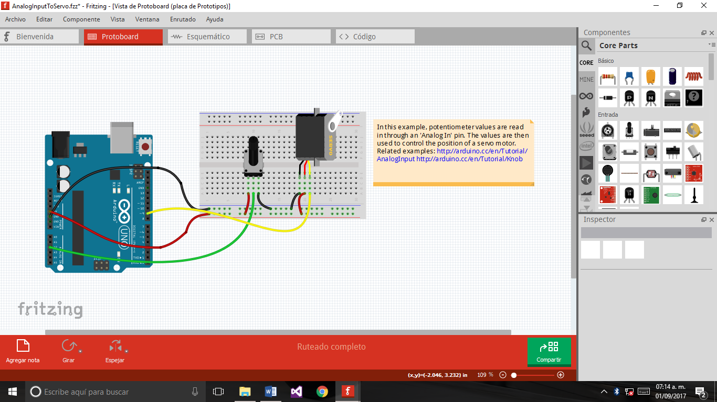

1. Se identifican los pines de conexión del servomotor y se conectan.
2. El cable amarillo es de los datos y se conecta a la proto y despues se hace un puenteo al pin 9 del arduino.
3. El cable rojo es el positivo por lo tanto lo conectamos a la salida de 5v del arduino.
4. Y el cable negro es el negativo por lo que este se hace un puenteo a la proto a los pines negativo y de hay se hace una conexión a el GND del arduino.
5. Para conectar el portenciometro se conecta el cable que esta en medio al A2 de arduino.
6. En cable rojo oertenece a positivo por lo tanto se hizo un puenteo a la proto en el cable positivo para que tambien el potenciometro este conectado a los 5v del arduino.
7. Para el negativo de hizo de la msima manera se conecto al negativo de la proto

#include <Servo.h>

// Declaramos la variable para controlar el servo

Servo servoMotor;

void setup() {

// Iniciamos el monitor serie para mostrar el resultado

Serial.begin(9600);

// Iniciamos el servo para que empiece a trabajar con el pin 9

servoMotor.attach(9);

// Inicializamos al ángulo 0 el servomotor

servoMotor.write(0);

}

void loop() {

// Vamos a tener dos bucles uno para mover en sentido positivo y otro en sentido negativo

// Para el sentido positivo

for (int i = 0; i <= 180; i++)

{

// Desplazamos al ángulo correspondiente

servoMotor.write(i);

// Hacemos una pausa de 25ms

delay(25);

}

// Para el sentido negativo

for (int i = 179; i > 0; i--)

{

// Desplazamos al ángulo correspondiente

servoMotor.write(i);

// Hacemos una pausa de 25ms

delay(25);

}

}